В начале учебного года, в рамках функционирования психолого-педагогического класса был проведен психологический квест, целью которого стало – сближение классного коллектива.
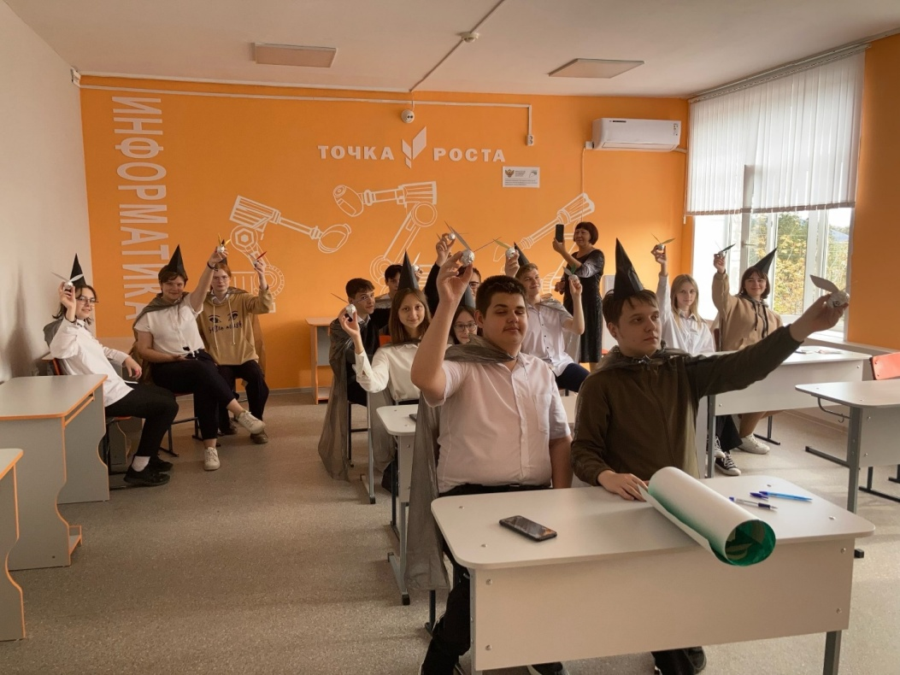
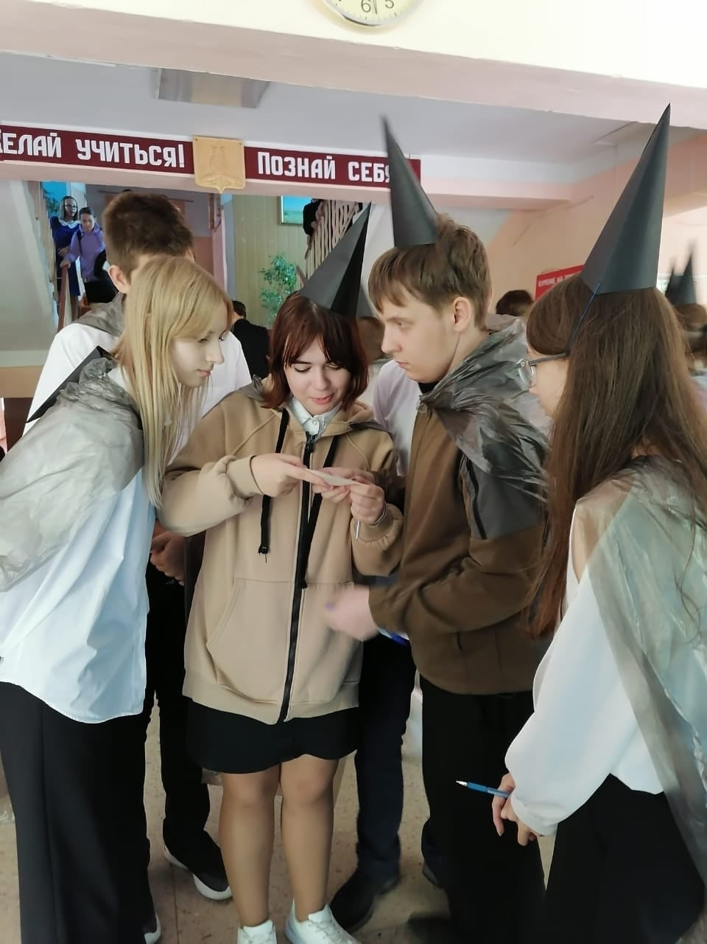
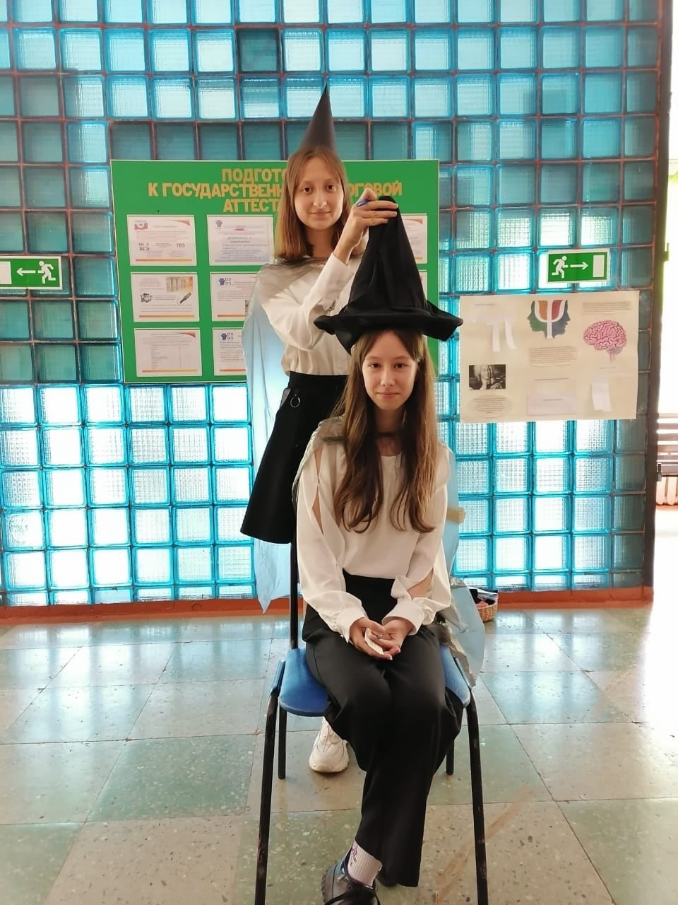

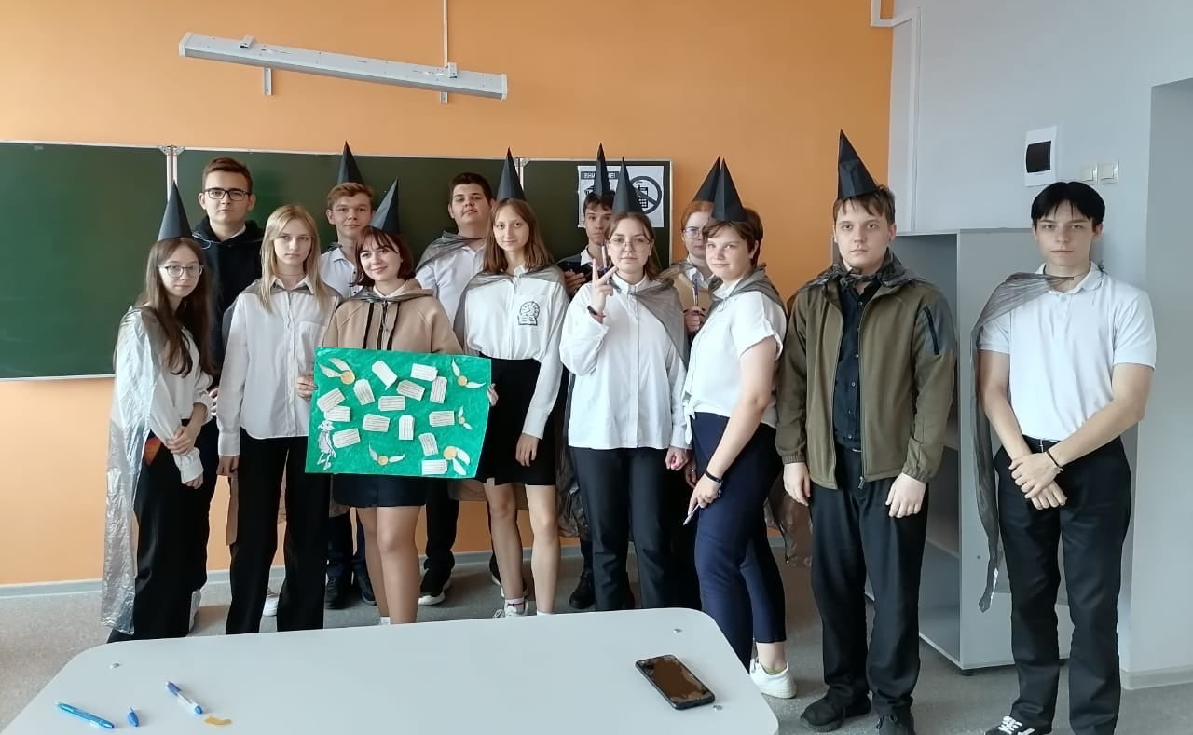

Учащиеся 10 «Б» класса поучаствовали в профориентационном мероприятии от СКФУ. Дети узнали какие направления подготовки предлагает Психолого-педагогический факультет СКФУ, получили буклеты для самостоятельного изучения условий поступления и обучения, познакомились с функционированием психологической клиники на базе Психолого-педагогического факультета, а также заполнили анкеты будущих абитуриентов.
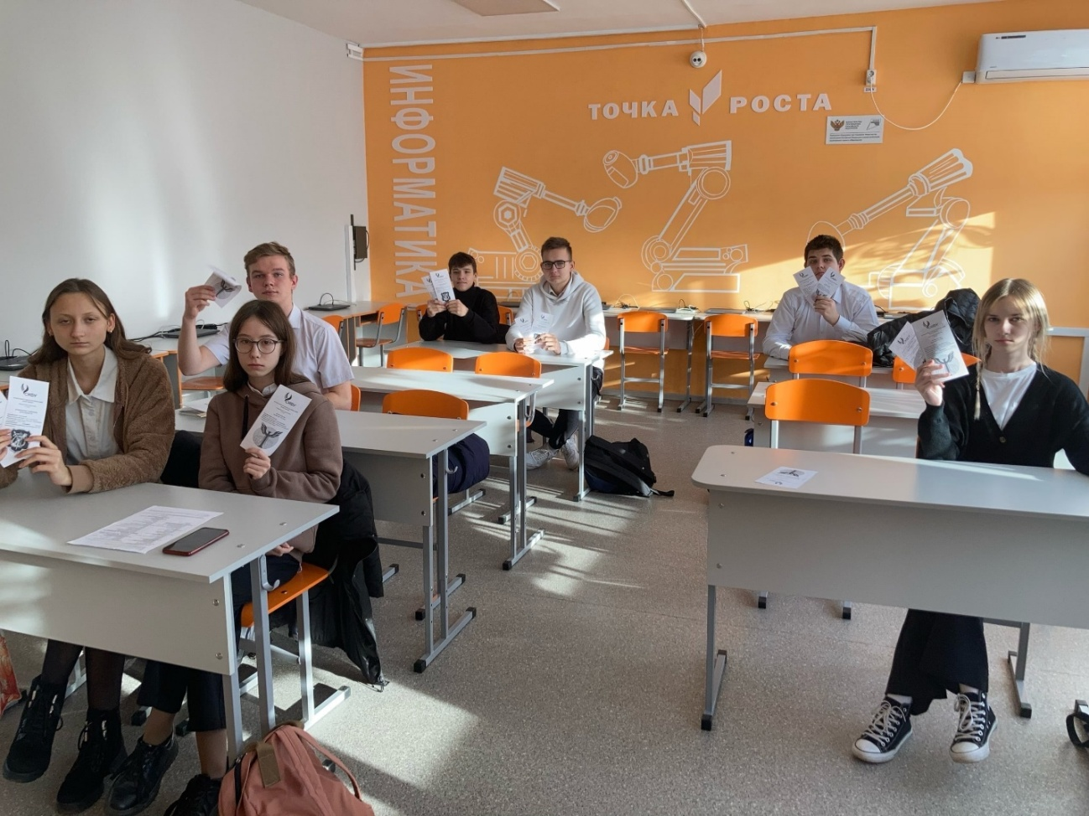
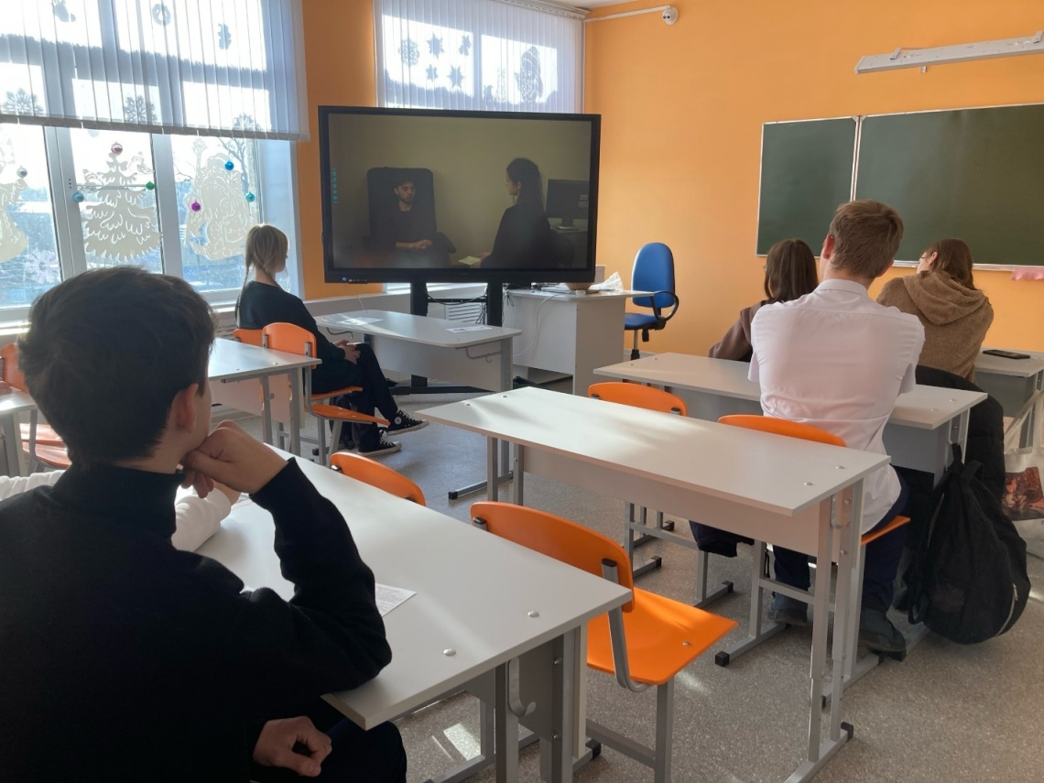
Дети активно получают знания психолого-педагогической науки: изучают стресс и его влияние на психологическое здоровье человека, изучают манипуляции и применяют полученные знания на практике путем анализированиявидео-фрагментов, изучают пищевое поведение как фактор психологического здоровья, основы рационального питания, аспекты личностного самоопределения и идентичности, активно участвуют в профориентационном процессе.
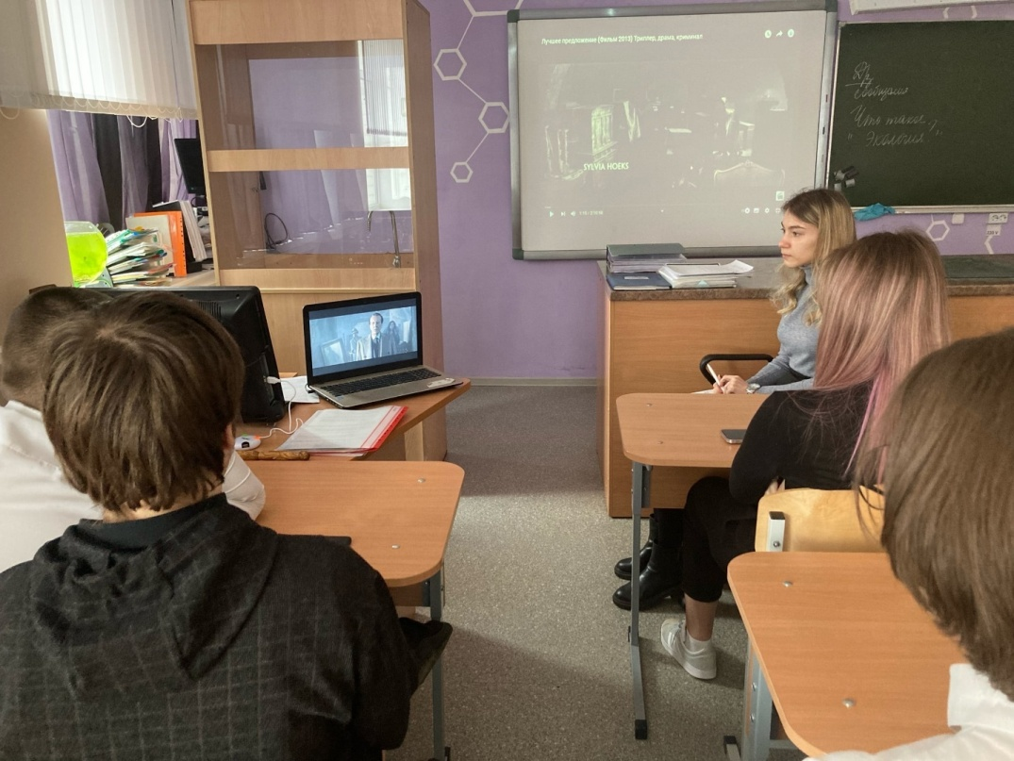
Анализ видео-фрагментов на предмет манипуляций.
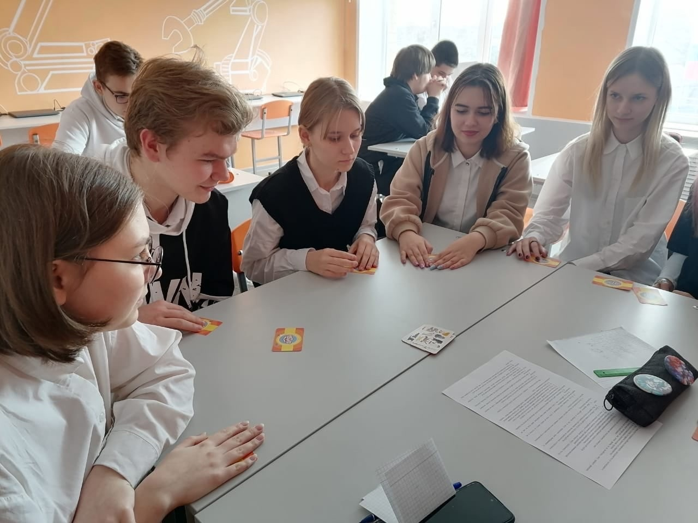
Практическое занятие с элементами тренинга «Я-личность».
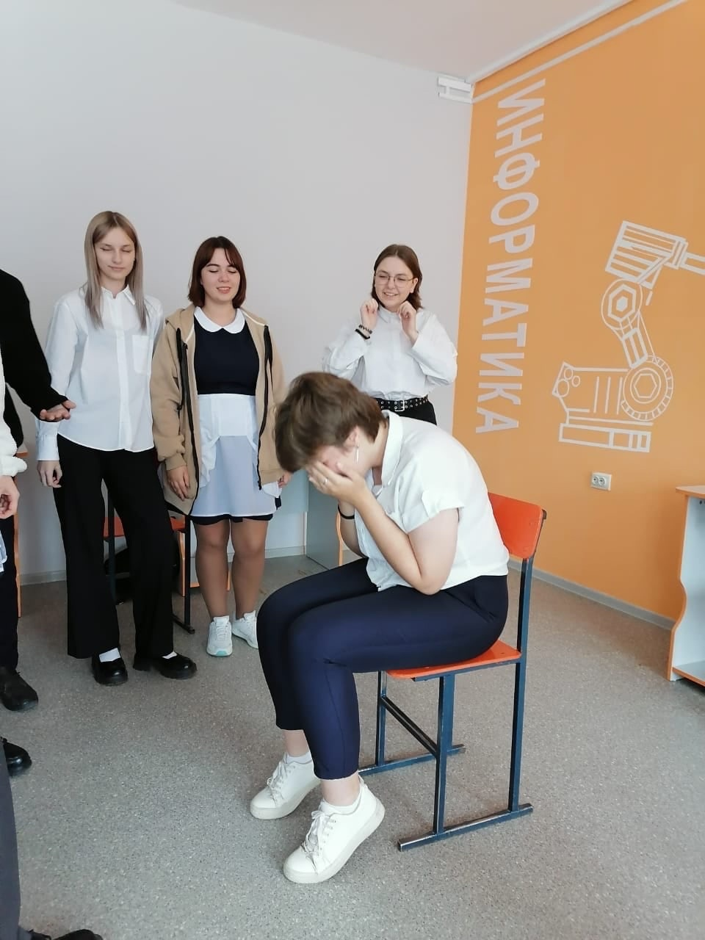
Способы борьбы с тревожностью.
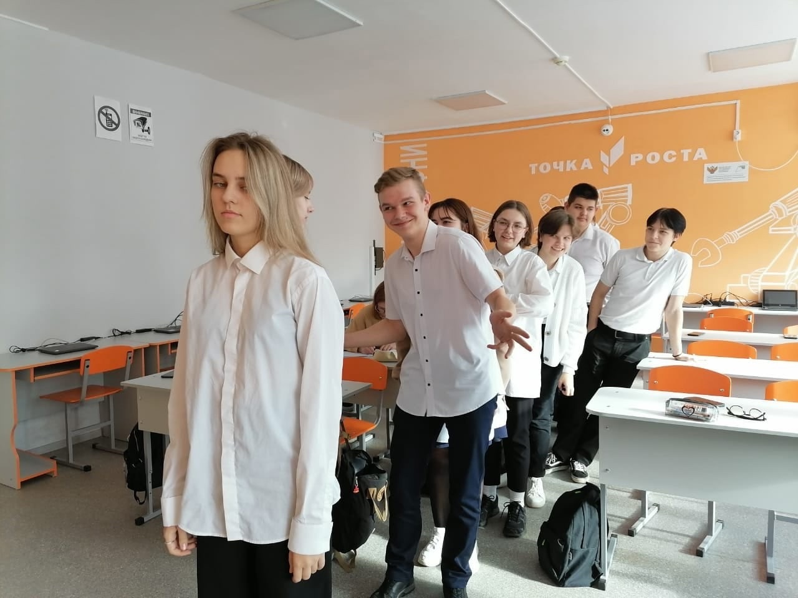
Тренинговое упражнение «Возьми и передай».
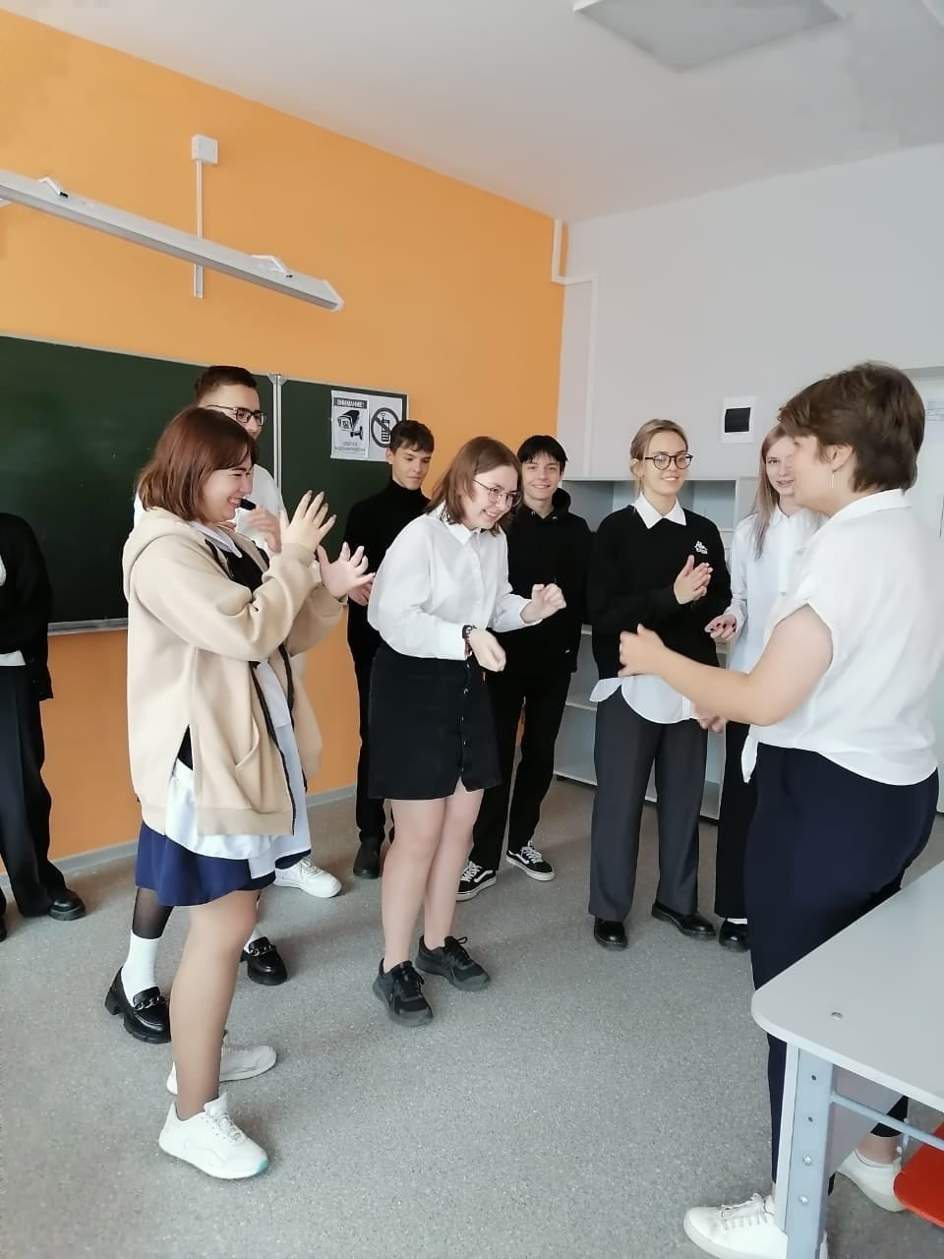
Социальные роли и их освоение.
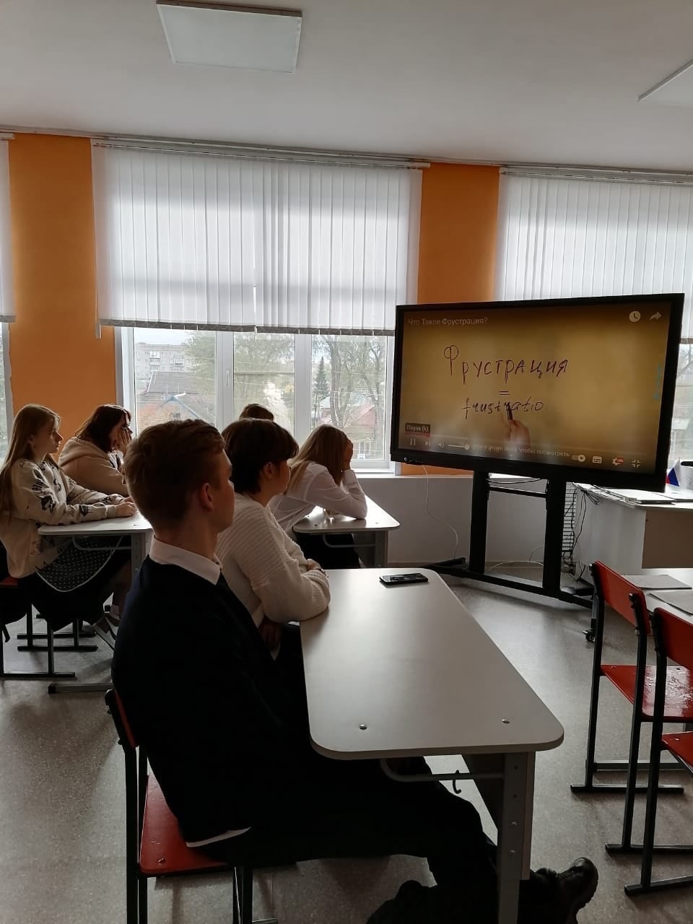
Видео-лекция: «Уверенность в себе, как необходимый аспект самоопределения. Состояние фрустрации (преодоление и распознавание)

